
МИНОБРНАУКИ РОССИИ
Федеральное государственное бюджетное образовательное учреждение
высшего образования
«МИРЭА − Российский технологический университет»
РТУ МИРЭА
Институт информационных технологий (ИИТ)
Кафедра цифровой трансформации (ЦТ)

ОТЧЕТ ПО ПРАКТИЧЕСКОЙ РАБОТЕ
по дисциплине «Информационные системы управления корпоративным контентом и взаимоотношениями с клиентами»

Практическое занятие № 8

Студент группы ИНБО-01-17 | ИНБО-12-23, Албахтин И.В. | (подпись)
Преподаватель | Черняускакс В.В. | (подпись)
Отчет представлен | «___»________2026 г.

Москва 2026 г.
ПРАКТИЧЕСКАЯ РАБОТА 8 «Дополнительные возможности по настройке системы в режиме администратора»
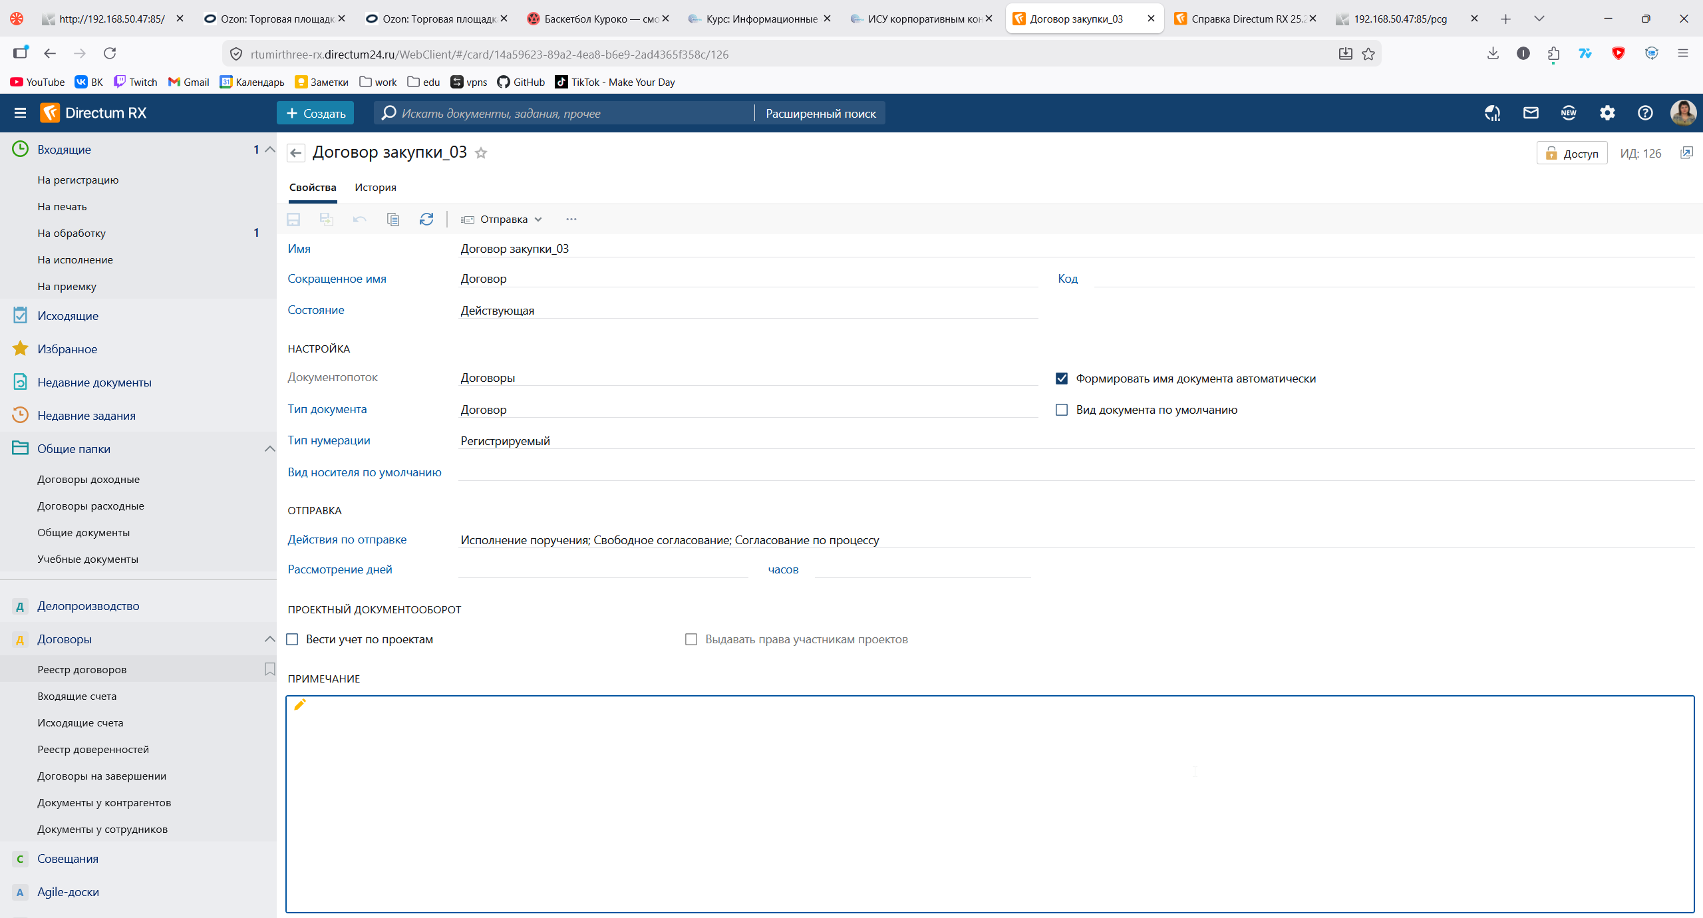
Рисунок 1 – Договор закупки
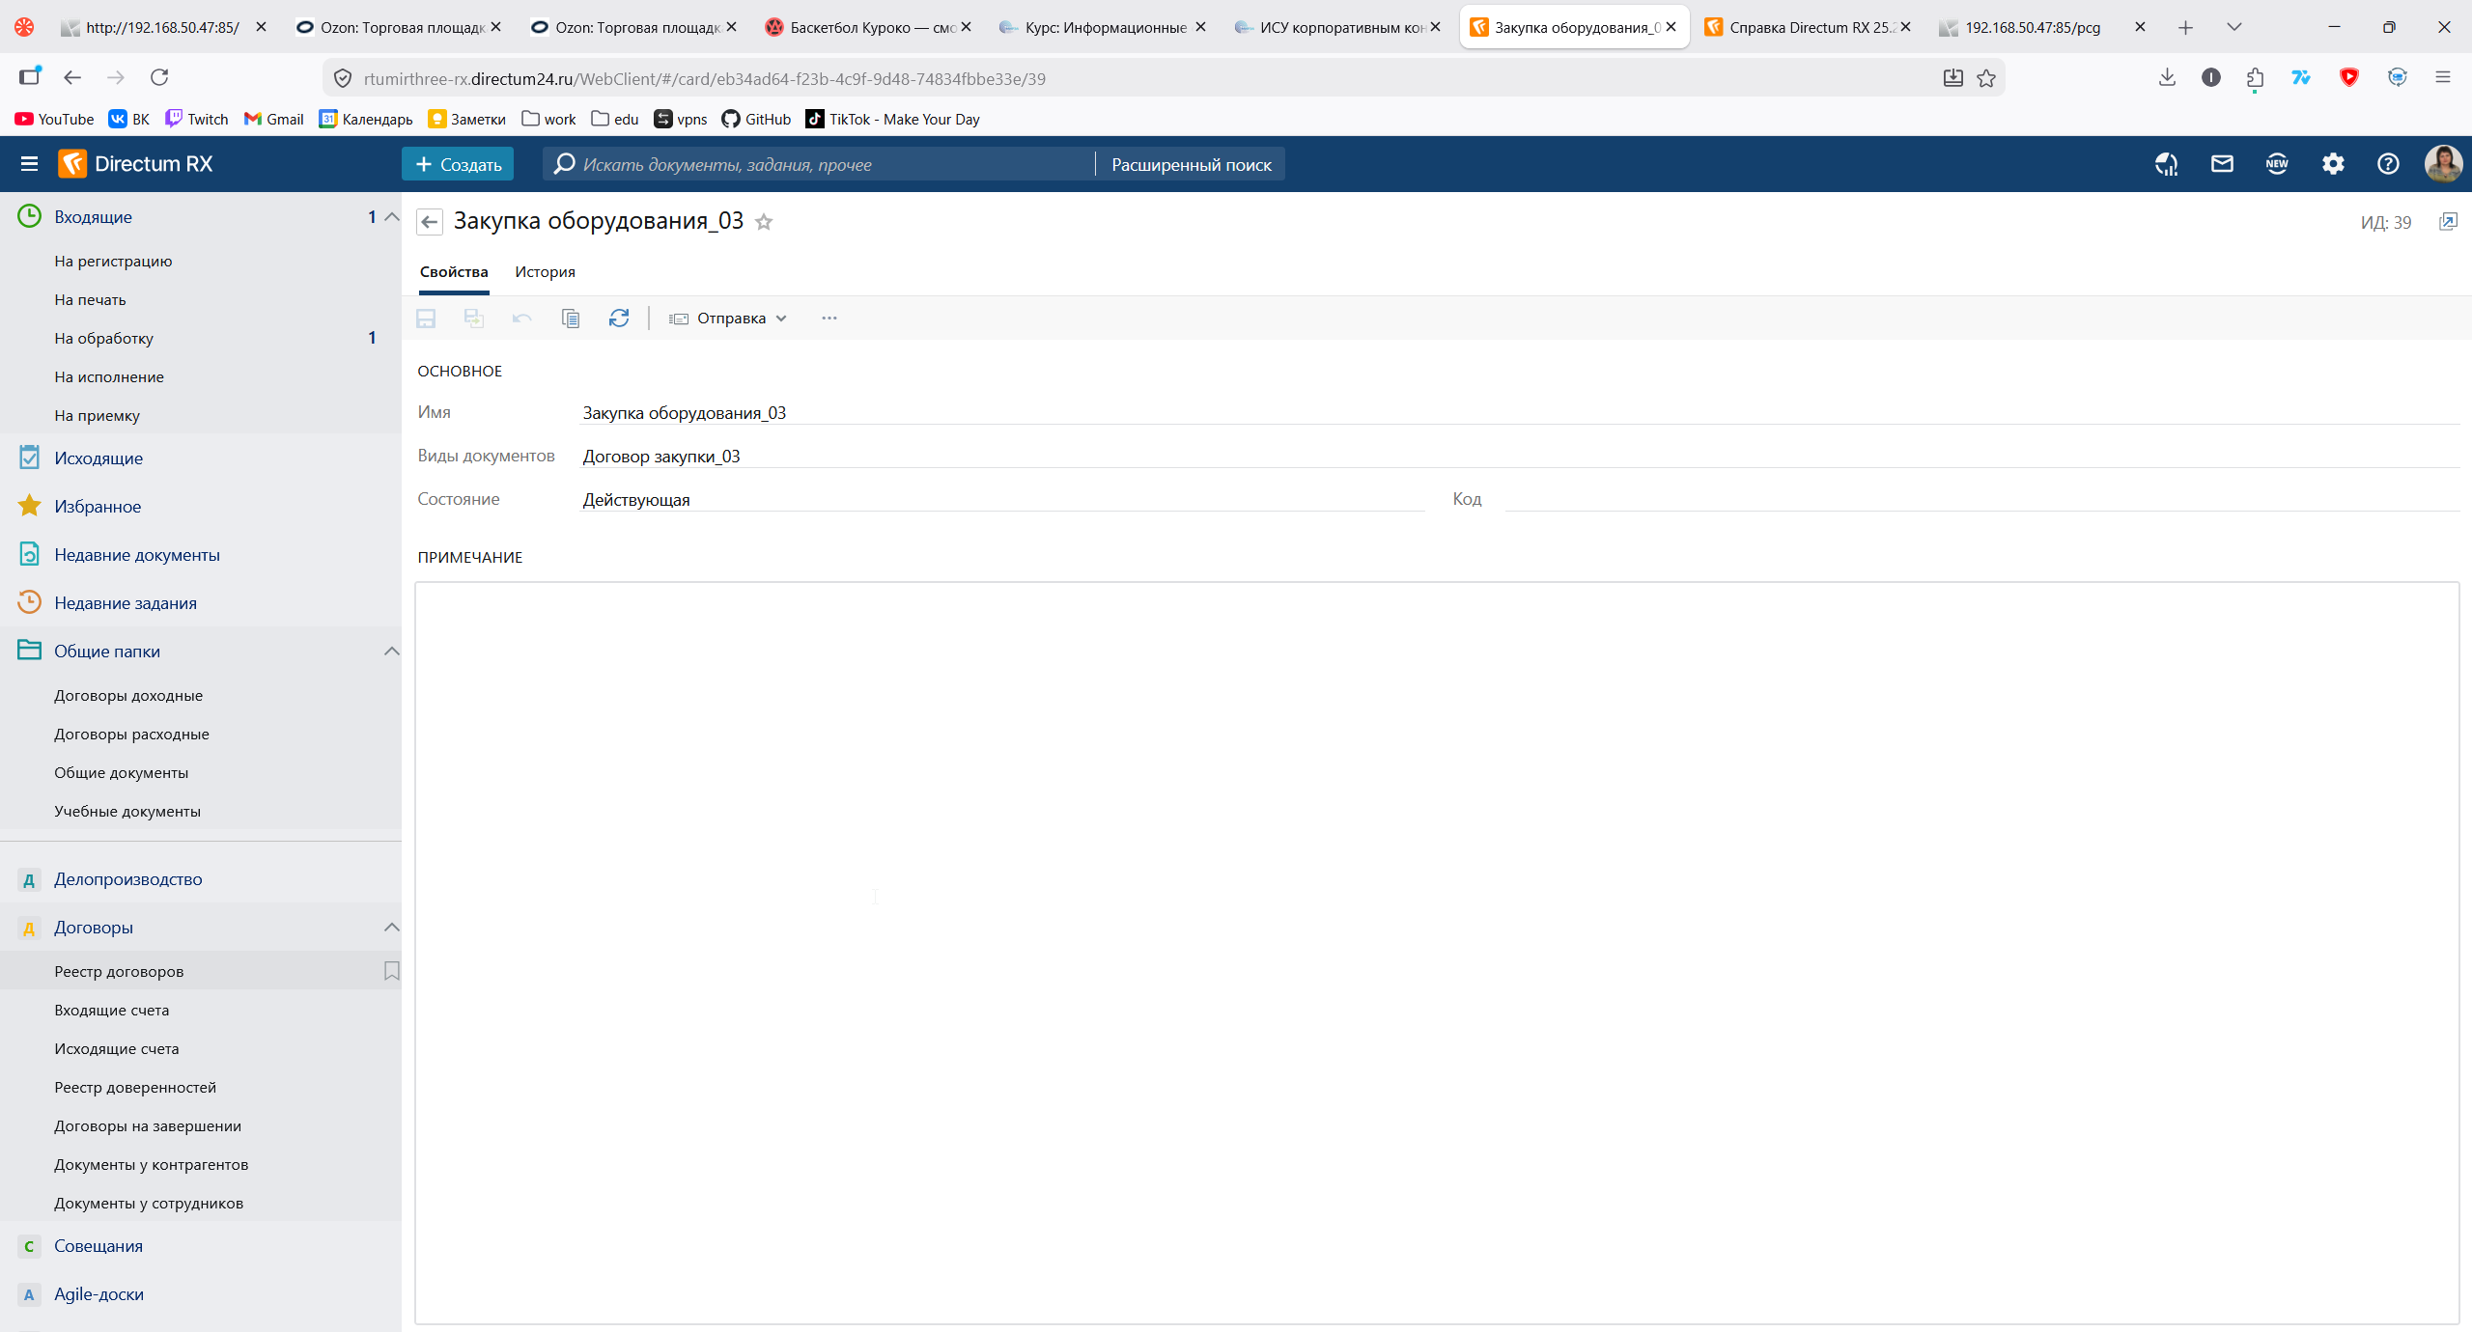
Рисунок 2 – Закупка оборудования
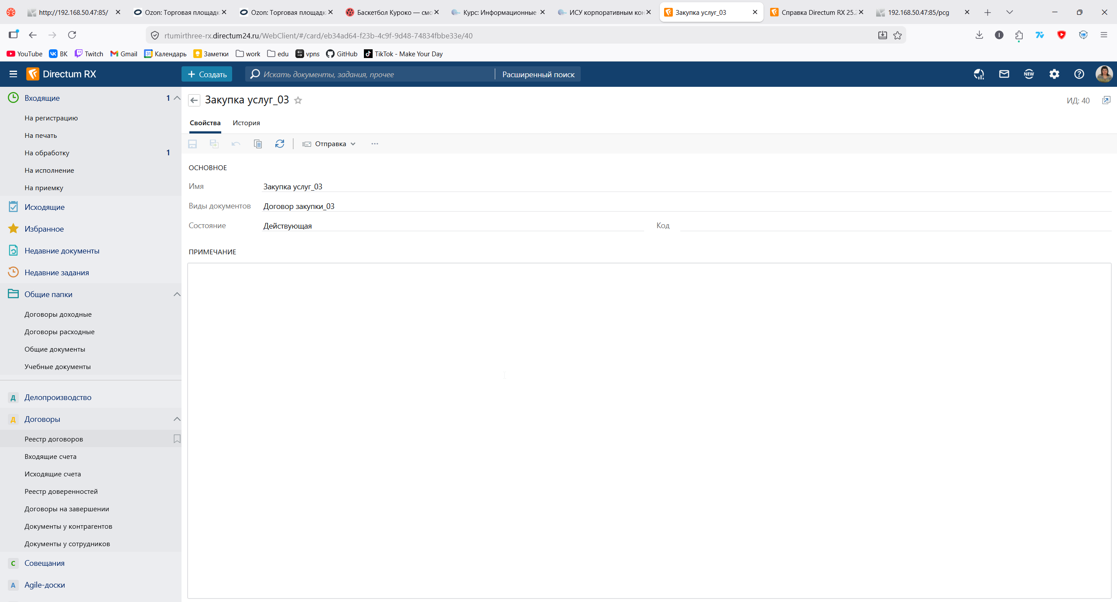
Рисунок 3 – Закупка услуг
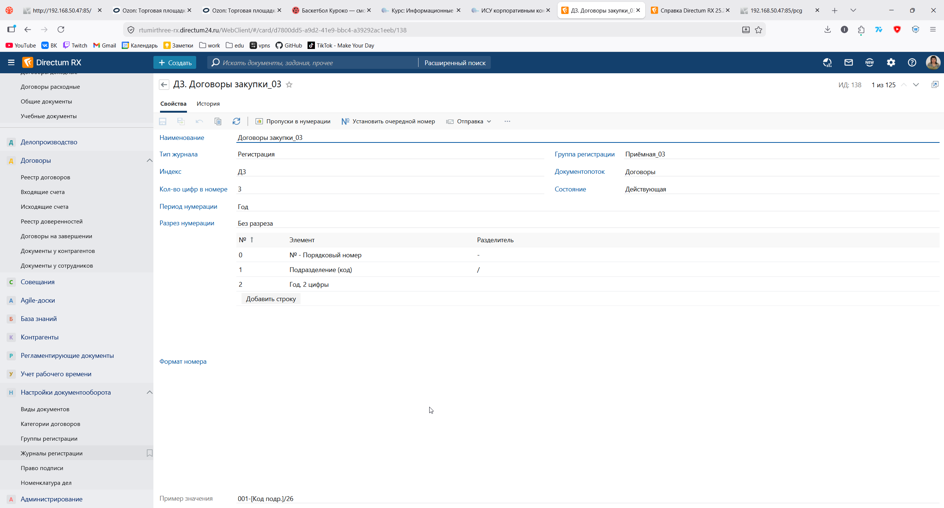
Рисунок 4 – Журнал регистрации
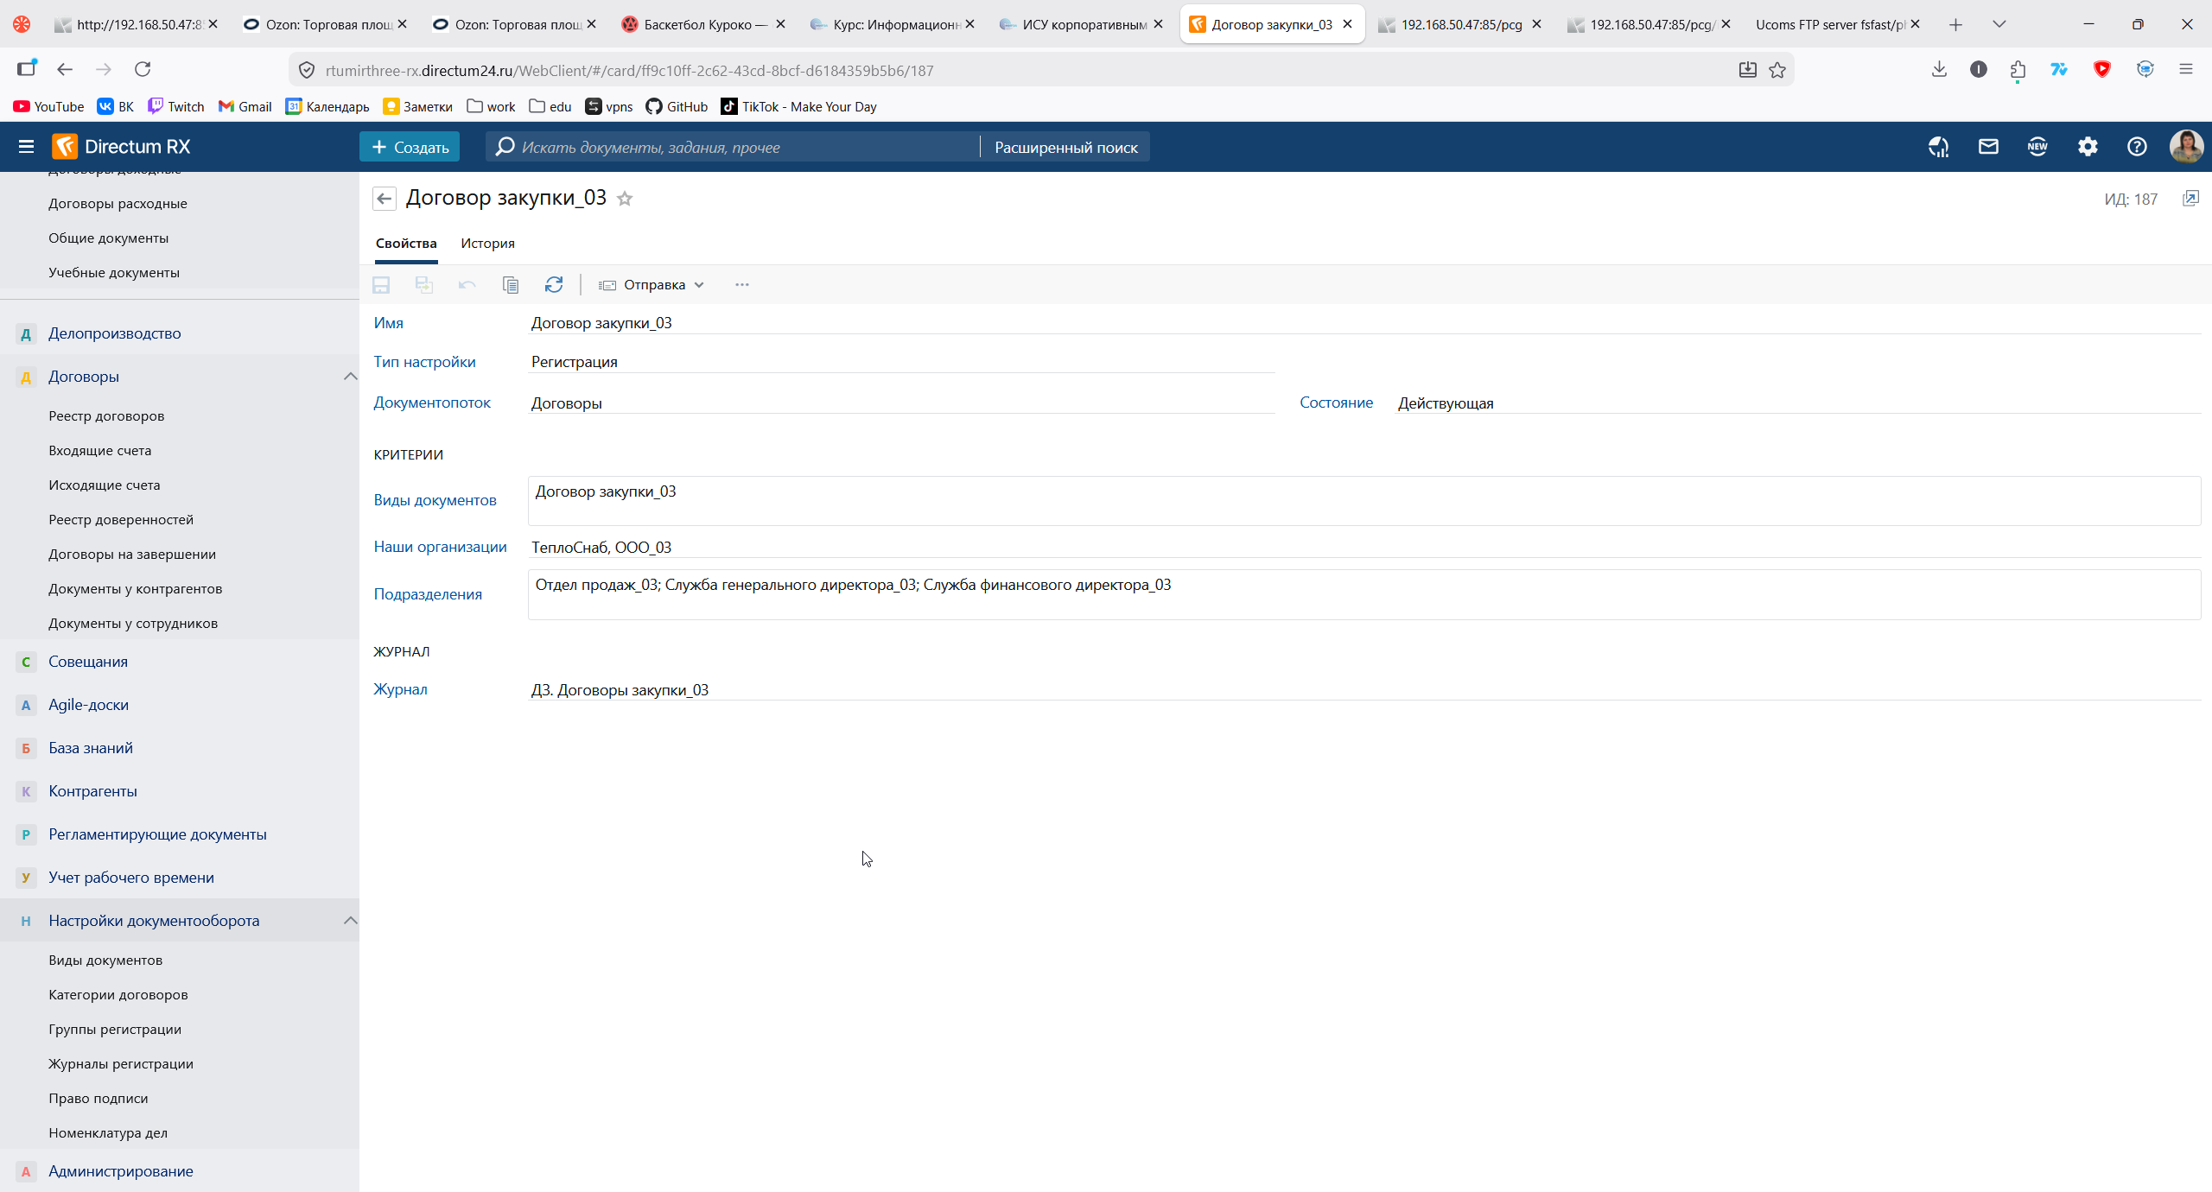
Рисунок 5 – Настройка регистрации с типом «Регистрация»
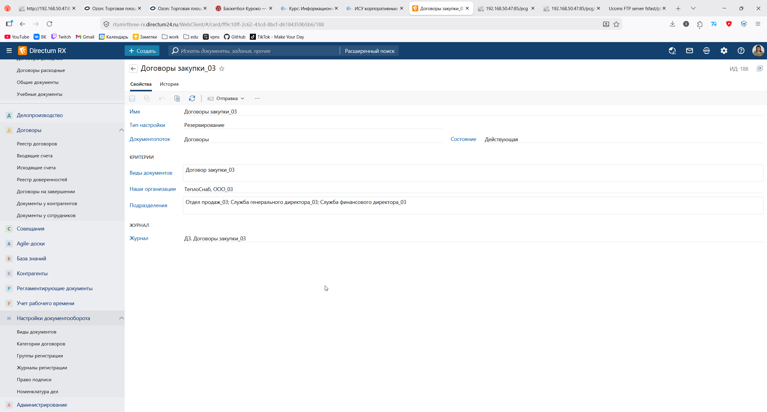
Рисунок 6 – Настройка регистрации с типом «Резервирование»
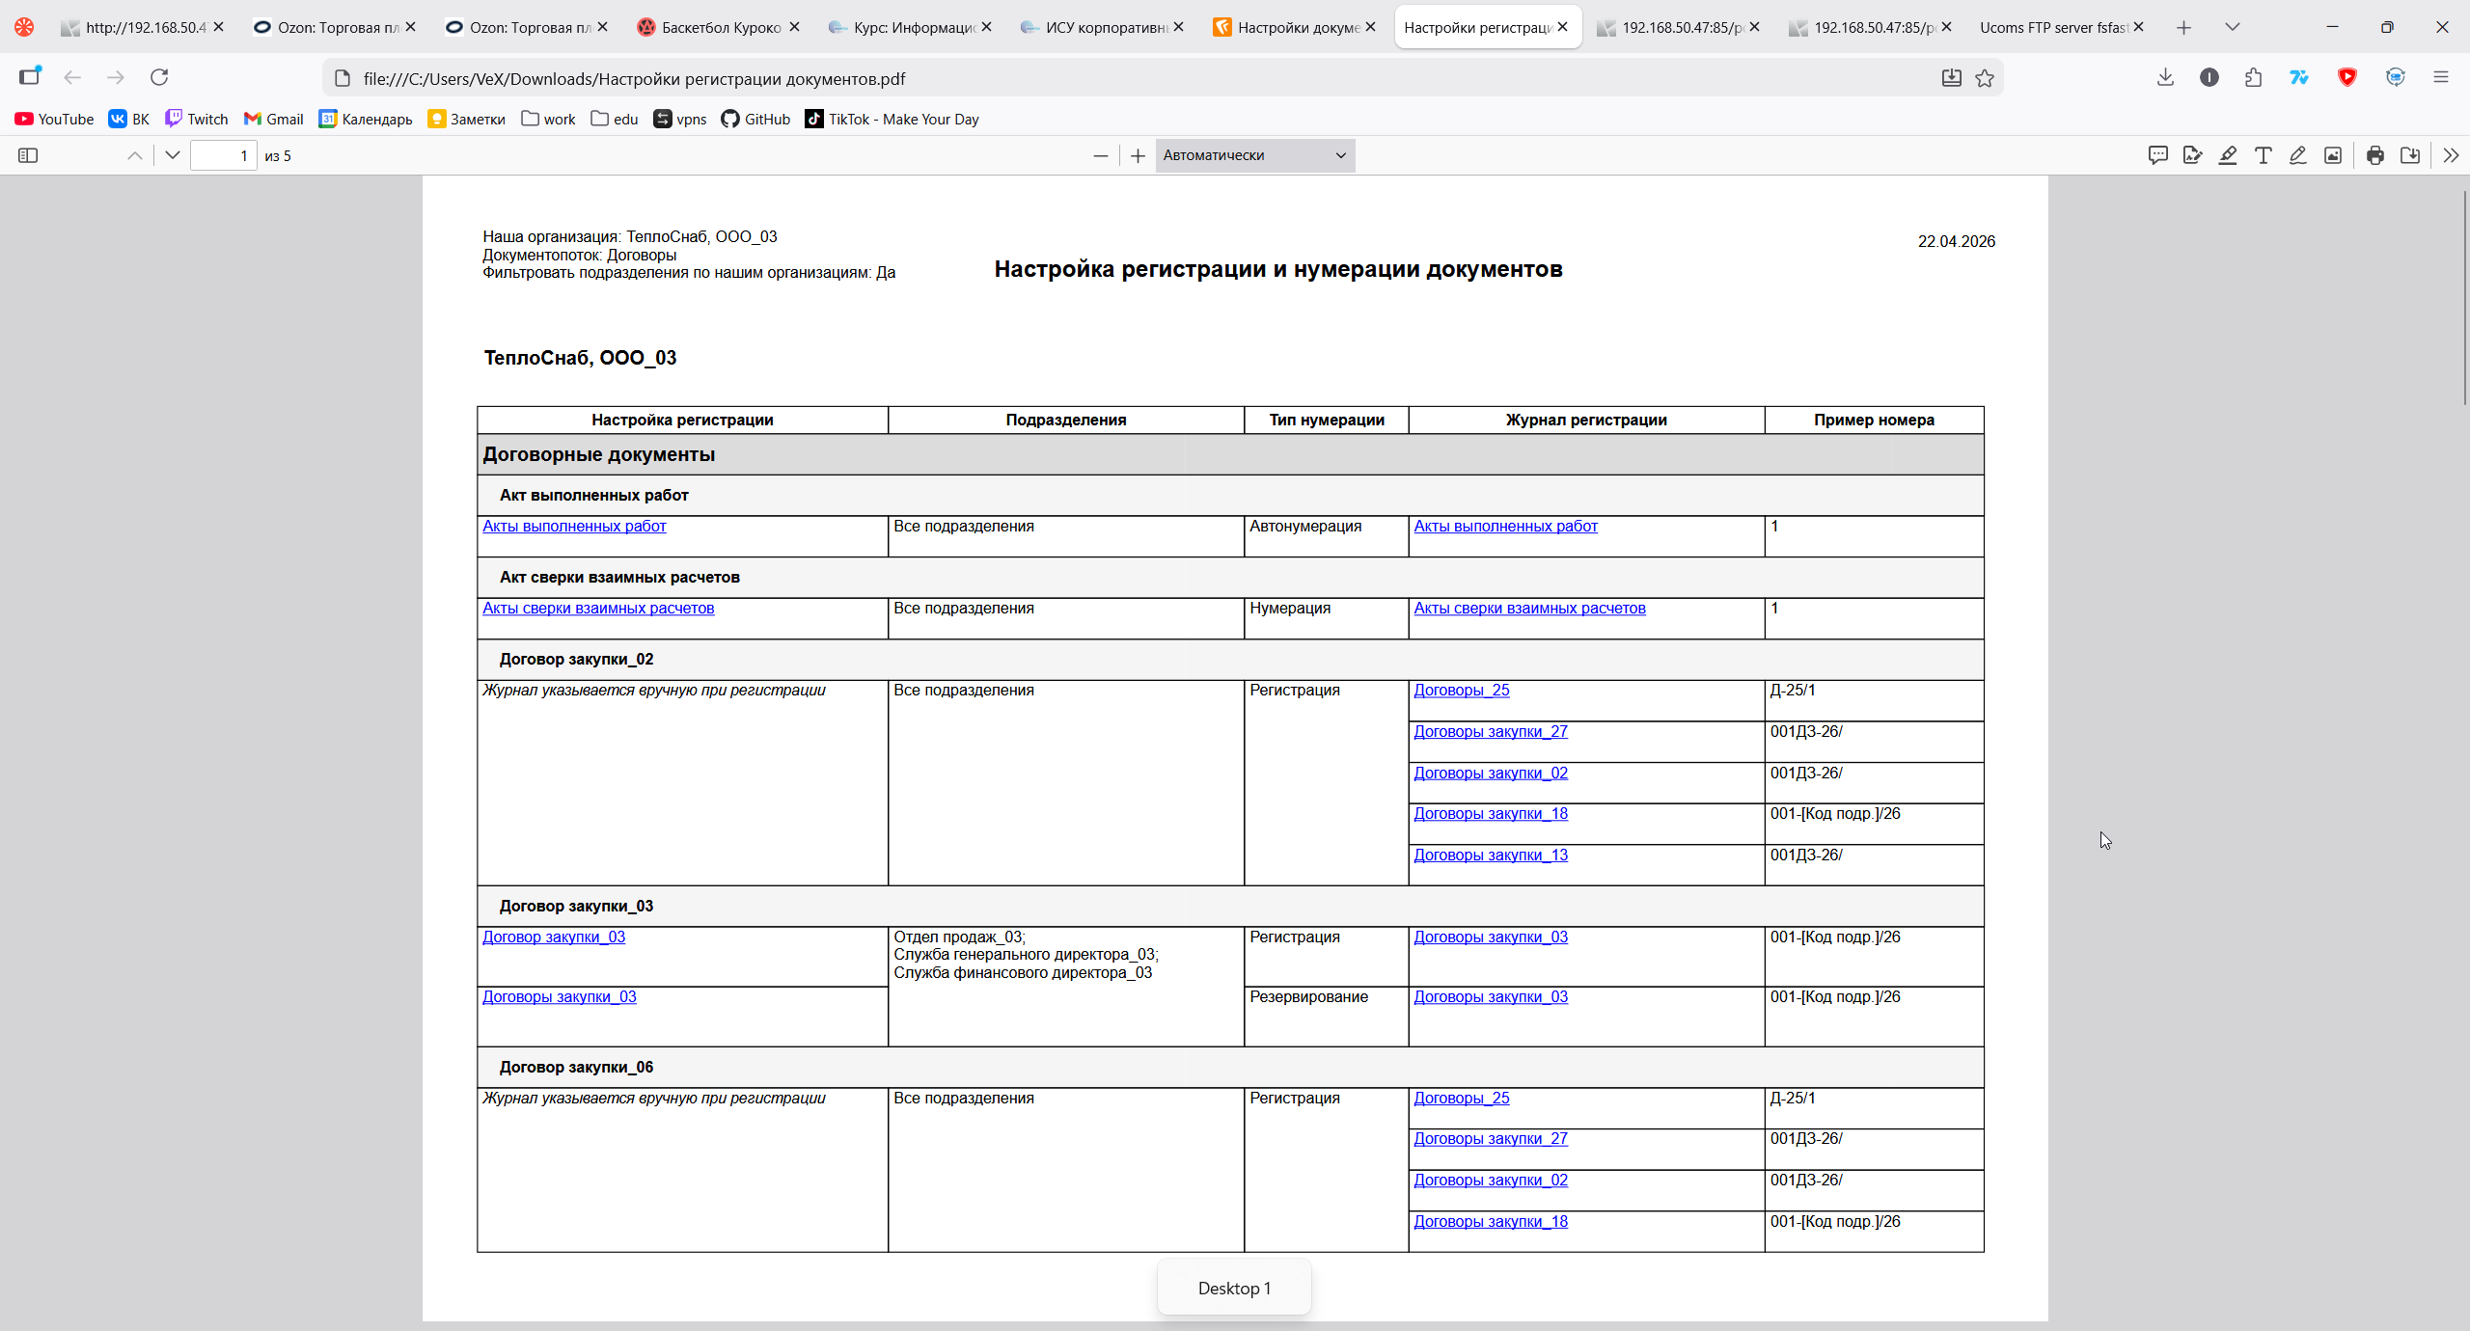
Рисунок 7 – Отчет «Настройки регистрации»
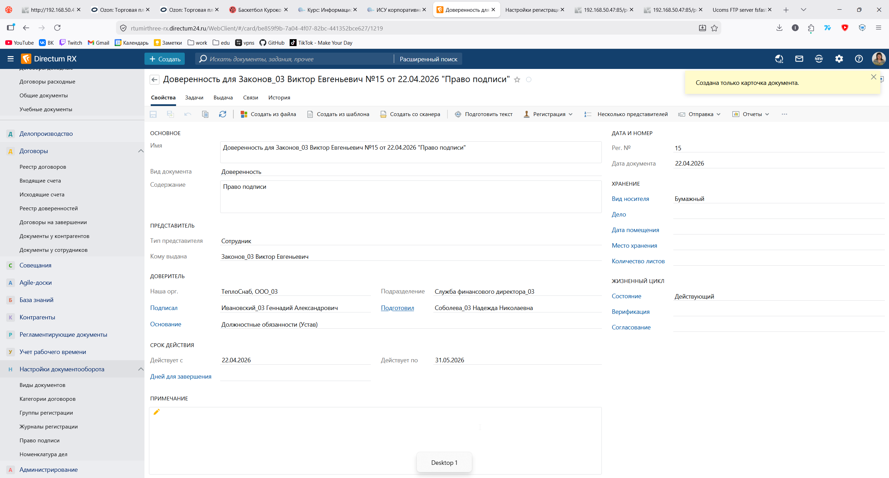
Рисунок 8 – Создание доверенности
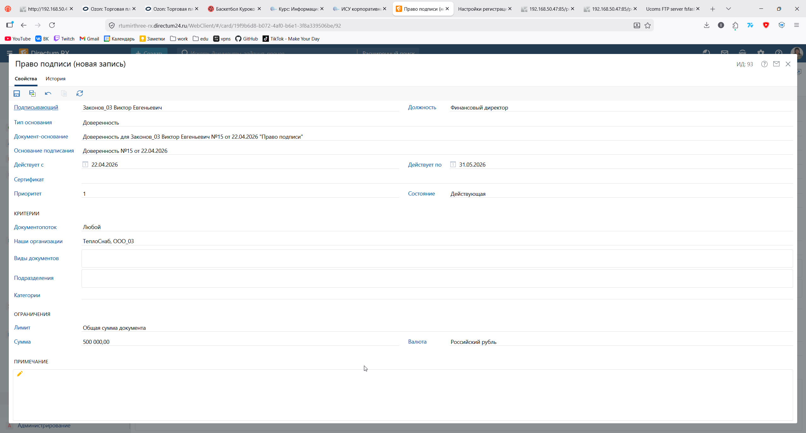
Рисунок 9 – Создание права подписи на основании доверенности
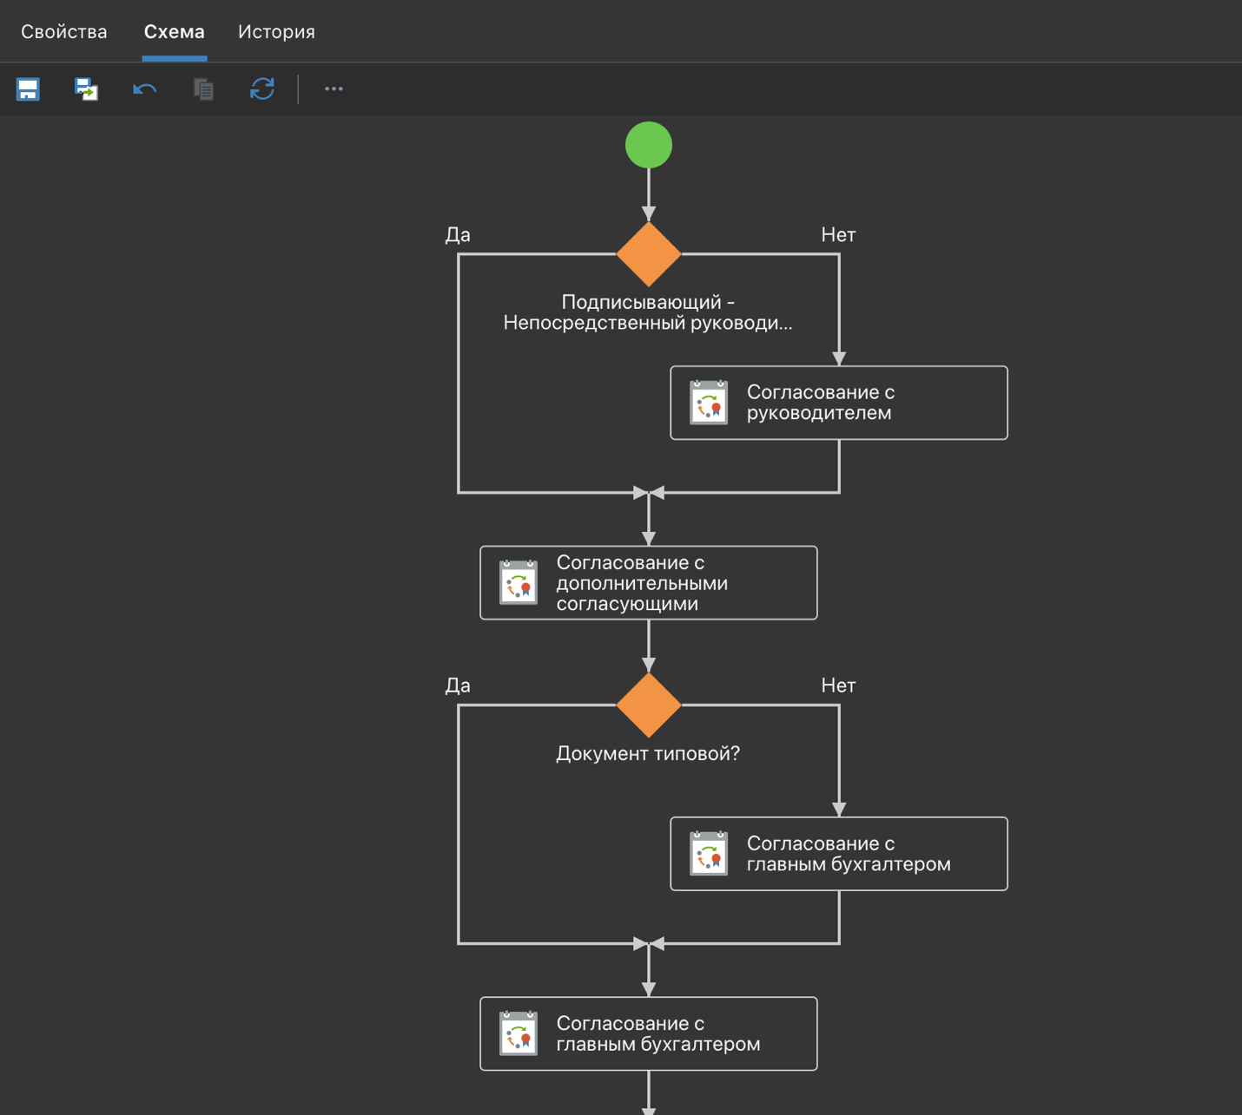
Рисунок 10 – Изменения в схеме согласования
Список использованных источников и литературы:
1. Лагунова А. Д., Одинцова М. А. Информационные системы управления взаимоотношениями с клиентами: учебно-методическое пособие. - М.: РТУ МИРЭА, 2020. - 81 с.
2.Лагунова А. Д., Лентяева Т. В., Черняускас В. В. Управление корпоративным контентом: решение прикладных задач в ЕСМ-системе [Электронный ресурс]: практикум. - М.: РТУ МИРЭА, 2023. - – Режим доступа: http://media:8080/ebooks/20231224/3922.iso
3. Семенович И. Н. Электронные системы управления документооборотом: - М.: СОЛОНПресс, 2023. - 115 с.

